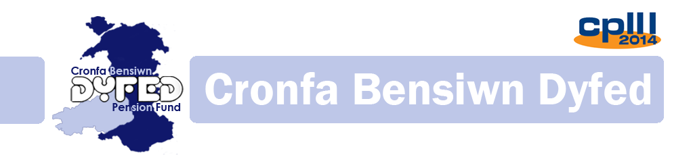

|  |  |  |  |  |  |  |  |  |  |  |  |  |  |  |
| --- | --- | --- | --- | --- | --- | --- | --- | --- | --- | --- | --- | --- | --- | --- |
| **Ffurflen Newid Amgylchiadau** | | | | | | | | | | | | | | |
| **MANYLION PERSONOL** | | | | | | | | | | | | | | |
| Teitl: (Ticiwch) | Mr |  | Miss | |  | | Mrs | |  | Ms | |  | Eraill |  |
| Enw Llawn: |  | | | | | | | | | | | | | |
| Rhif Y.G.: |  | | | | | Dyddiad Geni: | | | |  | | | | |
| Cyfeiriad Cartref: |  | | | | | | | | | | | | | |
|  | | | | | | | | Côd Post: | | |  | | | |
| Cyfeiriad E-bost: (Gwaith neu Personol - Hanfodol) | | | |  | | | | | | | | | | |
| Awdurdod Cyflogi: | | | |  | | | | | | | | | | |
| Cyfeirnod Cyflogaeth: | | | |  | | | | | | | | | | |
| Rhif y Swydd / Disgrifiad: | | | |  | | | | | | | | | | |

|  |  |  |  |
| --- | --- | --- | --- |
| **GWYBODAETH I’W NEWID** | **Blaenorol** | **Presennol** | **Dyddiad** |
| Cyflog Pensiynadwy: |  |  |  |
| Oriau’r Gwaith: (Aelodau Cyn 2014 yn UNIG) |  |  |  |
| Wythnosau Tymor: (Aelodau Cyn 2014 yn UNIG) |  |  |  |
| Tȃl Pensiynadwy: |  |  |  |
| Cyfradd Cyfrannu: |  |  |  |
| Statws Perthynas: |  |  |  |
| Cyfeiriad Cartref: | **Cyfeiriad Presennol fel uchod** | | |
| Eraill: |  |  |  |
| **OS YN DIWEDDARU STATWS PERTHYNAS NEU DYDDIAD GENI, ATODWCH COPI O'R DYSTYSGRIF PRIODOL.** | | | |

|  |  |  |
| --- | --- | --- |
| **TROSGLWYDDO CYFLOGAETH (Diwurnod Nesaf)** (lle NAD yw y Cyflog Pensiynadwy wedi gostwng) | | |
| **Gwybodaeth sydd ei Hangen** | **Blaenorol** | **Presennol** |
| Cyfeirnod Gwaith: |  |  |
| Cyfradd Cyfrannu: |  |  |
| Cyflog Pensiynadwy  (Cyfwerth Llawn Amser a Rhan Amser os yn berthnasol): |  |  |
| Oriau’r Gwaith(a’r Wythnosau Tymor os yn berthnasol): |  |  |
|  | | |
| Enw’r Swydd Newydd / Disgrifiad: |  | |
| Dyddiad Cychwyn y Swydd Newydd: |  | |
| **NODWCH; OS BYDD CYFLOG PENSIYNADWY YR AEOLD YN GOSTWNG FEL CANLYNIAD O DROSGLWYDDO CYFLOGAETH, RHAID CWBLHAU ‘FFURFLEN AELOD NEWYDD’ A HEFYD ‘FFURFLEN TERFYNU’.** | | |

|  |  |  |  |  |
| --- | --- | --- | --- | --- |
| **CYFNOD O ABSENOLDEB DI-DAL AWDURDODEDIG** | | | | |
| Math o Absenoldeb: | |  | | |
| Cyfnod yr Absenoldeb: | **O:** |  | **TAN:** |  |
| Gwybodaeth Pellach: (Cofiwch gynnwys manylion unrhyw gyfnodau ‘llawn / hanner tâl ar gyfer achosion salwch ac ati) | | | | |

|  |  |  |  |  |  |
| --- | --- | --- | --- | --- | --- |
| **ETHOL I’R ADRAN 50 / 50 / Ethol Ail-Ymuno a’r BRIF Adran**  (Ticiwch y blwch priodol) | | | | | |
| A odi’r aelod wedi dewis ymuno a’r Adran 50/50? | **ODI** |  | **NADI** | |  |
| NEU... A odi’r aelod wedi ethol i ail-ymuno a’r BRIF Adran? | **ODI** |  | **NADI** | |  |
| Dyddiad Cychwyn y cyfnod tȃl nesaf arôl derbyn yr etholiad: | |  | | | |
| Cyflog Pensiynadwy Gwirfoddol a dȃlwyd o dan y BRIF Adran / 50/50 Adran* yn ystod y Flwyddyn Cynllun bresennol: | | | | **£** | |
| **\*Dileu yn Briodol. ATODWCH FFURFLEN ETHOLIAD YR AELOD** | | | | | |

|  |  |  |  |
| --- | --- | --- | --- |
| **DATGANIAD CYFLOGWR** | | | |
| Rwy'n cadarnhau bod y wybodaeth uchod yn gywir. | | | |
| **Llofnod:** |  | **Dyddiad:** |  |
| **ENW YN LLYTHRENNAU BRAS:** |  | | |
| **Dychweler at: Cronfa Bensiwn Dyfed, County Hall, Caerfyrddin, SA31 1JP** | | | |